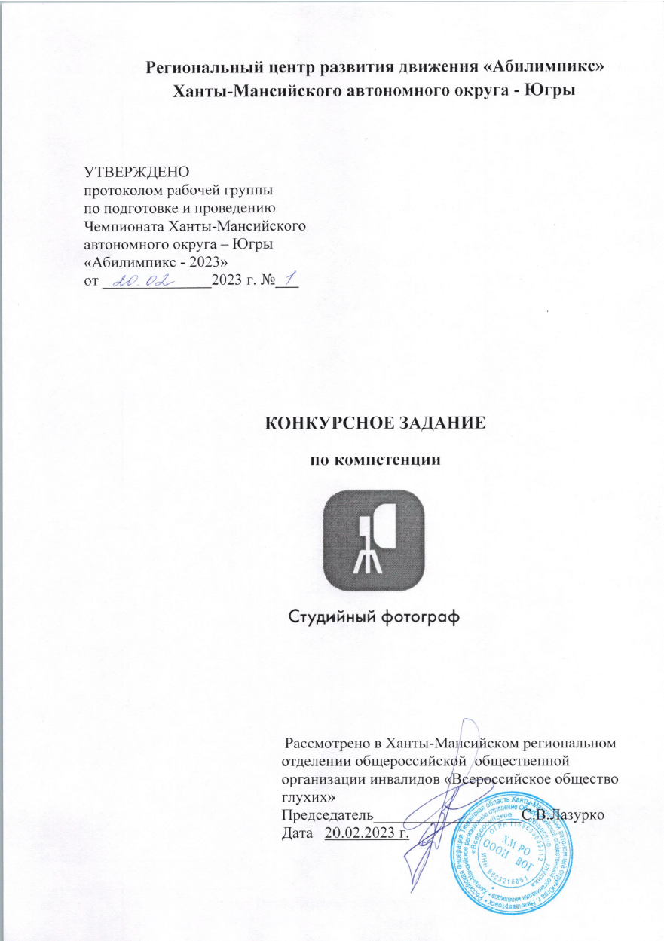

1. Описание компетенции.

1.1. Актуальность компетенции.

Студийная фотография является одной из наиболее востребованных специализаций в индустрии фотографии. Основными сферами трудоустройства фотографов-репортеров являются студии, фотосалоны, интернет-магазины, а также многие другие организации, нуждающиеся в профессиональной, художественной фотографии.

Фотография относится к тем видам искусства, где владение техникой не менее важно, чем талант. Мастер отвечает за все съемочные процессы, от правильной установки осветительных приборов и настройки камеры до работы с моделью и коррекции изображений на компьютере. За магией красивого снимка стоят не только творческие способности, но и кропотливый труд. Хороший фотограф - одновременно и художник, и психолог, и техник.

Специфика профессии позволяет иметь полный или неполный рабочий день в одном помещении. Кроме того, зачастую возможен удаленный формат работы, при котором покупателями фотографий являются информационные агентства или фотобанки. Данные аспекты особенно важны для профессиональной актуализации инвалидов.

Помимо коммерческой составляющей профессии, студийная фотография является наиболее популярной и доступной формой творческого самовыражения. Таким образом, студийную фотографию можно рассматривать в качестве средства адаптации инвалидов.

1.2 Профессии, по которым участники смогут трудоустроиться после получения данной компетенции.

|  |  |
| --- | --- |
| Организация | Должность |
| Фотостудия | Фотограф, дизайнер, администратор, PR менеджер, ретушер. |
| Интернет-магазин | Фотограф, ретушер |
| Фотосалон | Фотограф |
| Промышленное предприятие | Фотограф |
| Музей, театр | Фотограф |
| Киностудия | Фотограф, видео-оператор, постановщик света |
| СМИ и др. организации | Фотограф |

* 1. Ссылка на образовательный и/или профессиональный стандарт. (конкретные стандарты)

|  |
| --- |
| Школьники: |
| ФГОС по  специальностям 54.02.08 Техника и искусство фотографии |

1.4. Требования к квалификации.

|  |
| --- |
| **Школьники:** |
| Должен знать:  - основные принципы фотосъемки компоновки кадрового пространства;  -виды фотосъемки и их особенности;  Должен уметь:  - выбирать технику и технологию фотосъемки в зависимости от жанра (вида) фотографии;  - выбирать точку съемки по высоте, направлению, в зависимости от освещения при фотографировании – компоновать кадр в соответствии с законами композиции;  Должен иметь навыки:  -пользоваться фотоаппаратом;  -расстановки световых приборов;  -выполнять фотосъемку натюрморта. |

2. Конкурсное задание.

2.1. Краткое описание задания.

Школьники:

Выполнить художественную фотосъемку натюрморта. Структура и подробное описание конкурсного задания.

**2.2 Структура и подробное конкурсного задания**

|  |  |  |  |  |
| --- | --- | --- | --- | --- |
| **Категория участника** | **Наименование и описание модуля** | **День** | **Время** | **Результат** |
| Школьник | Модуль 1. Фотосъемка натюрморта | Первый день | 1 час | Цифровой файл с натюрмортом. |
| Общее время выполнения конкурсного задания: 1 час | | | | |

* 1. Последовательность выполнения задания. Школьники.

Модуль 1. Фотосъемка натюрморта.

Участник выполняет расстановку световых приборов у стола для предметной съемки. Настраивает фотоаппарат. Выполняет фотосъемку цветного натюрморта деревянной фигуры. С помощью флэш – карты переносит фотографии на ноутбук и производит отбор наилучшей фотографии. Редакция и кадрирование не допустимы.

* 1. Критерии оценки выполнения задания. Оценка участника складывается из суммы баллов за все конкурсные снимки.

Школьники:

|  |  |  |  |  |
| --- | --- | --- | --- | --- |
| **№** | **Критерии** | **Наивысший балл** | | **Шкала оценивания** |
| Модуль 1. Предметная съёмка | | | | |
| 1 | Правильная расстановка световых приборов | 4 |  | |
| 2 | Соблюдение правил пользования фототехникой | 4 |  | |
| 3 | съемка: максимально эффективное использование пространства кадра | 3 |  | |
| 4 | готовая работа: цветное изображение | 3 |  | |
| 5 | съемка: резкость | 3 |  | |
| 6 | съемка: точность цветопередачи | 3 |  | |
| 7 | съемка: шумы | 3 |  | |
| 8 | съемка: точность передачи формы, цвета и фактуры предмета при съемке | 4 |  | |
| 9 | готовая работа: композиция | 3 |  | |
|  | Итог | 30 |  | |

**Индикаторы оценивания** (для экспертов)

п.1 Правильная расстановка световых приборов

4 балла – полное соответствие

3 балла – незначительные нарушения

2 балла – повторные нарушения, предмет плохо освещен

1 балл – работа выполнена некачественно, предмет не освещен

п.2 Соблюдение правил пользования фототехникой

4 балла – полное соответствие

3 балла – незначительные нарушения

2 балла – повторные нарушения, ремень фотоаппарата не одет на шею.

1 балл – допущены грубые нарушения, падение световых приборов, фотоаппарата, электронных носителей.

п.3 съемка: максимально эффективное использование пространства кадра

3 балла – полное соответствие

2 балла – незначительные нарушения

1 балл – работа выполнена некачественно (в кадре присутствуют посторонние предметы, предмет занимает меньшую часть в кадре).

п.4 готовая работа: цветное изображение

3 балла – полное соответствие

2 балла – незначительные нарушения

1 балл – работа выполнена некачественно (снимок выполнен не цветной).

п.5 съемка: резкость

3 балла – полное соответствие

2 балла – незначительные нарушения

1 балл – работа выполнена не качественно (деревянная фигура размыта).

п.6 съемка: точность цветопередачи

3 балла – полное соответствие

2 балла – незначительные нарушения

1 балл – работа выполнена не качественно (цветопередача на снимке не соответствует действительности).

п.7 съемка: шумы

3 балла – полное соответствие, шумы отсутствуют

2 балла – незначительные шумы

1 балл – работа выполнена не качественно, присутствуют значительные шумы в кадре

п.8 съемка: точность передачи формы, цвета и фактуры предмета при съемке

3 балла – полное соответствие

2 балла – незначительные нарушения

1 балл – работа выполнена не качественно, искажение формы, цвета и фактуры предмета при съемке

п.9 готовая работа: композиция

3 балла – полное соответствие

2 балла – незначительные нарушения

1. балл – работа выполнена не качественно

**3. Перечень используемого оборудования, инструментов и расходных материалов.**

|  |  |  |  |  |  |
| --- | --- | --- | --- | --- | --- |
| Оборудование на 1-го участника | | | | | |
| Оборудование, инструменты, ПО, мебель | | | | | |
| **№** | **Наименование** | **Фото** | **тех. характеристики оборудования, инструментов и ссылка на сайт производителя, поставщика** | **Ед. изме**  **рения** | **Коли**  **чество** |
| 1 | Ноутбук |  | Монитор не менее 21”, процессор не менее 2.5 GHz, Intel Core i5 или лучше, Оперативная память не менее 8 GB, жесткий диск не менее 500 GB | шт | 1 |
| 2 | Стол рабочий |  | 60х100 см | шт | 1 |
| 3 | Фотоштатив |  | нагрузка до 3 кг. Область высот не ниже 75 и не выше 160 см. Возможность вертикального наклона центральной штанги. Стыковочный узел головки - 75 или 50 мм. | шт | 1 |
| 4 | Стол для предметной съемки с комплектом люминесцентного света |  | Grifon GRIF-73 – комплект люминесцентного света мощностью 620 Вт.  Стойка GRIFON-1999nb – 3 шт.  Перекладина BA-2854HB – 1 шт.  Софтбокс SB-5070AC 50x70см – 4 шт.  Фотостол 60x100 см – 1 шт.  Лампа 155Вт – 4 шт.  В комплекте используются энергосберегающие лампы для студийных осветителей. Правильная световая температура 5000-5500К даст чистый белый свет, поэтому пропадает необходимость длительной постобработки. Комплект легкий в сборке и транспортировке, хорошо подходит как начинающим фотолюбителям, так и профессиональным фотографам. | Компл. | 1 |
| 5 | Стул |  | На усмотрение организатора | шт | 1 |
| Расходные материалы, оборудование и инструменты которые участники должны иметь при себе (при необходимости) | | | | | |
| 1 | Фотокамера |  | перезаписываемая память (SD/CF), не менее 16 Mpx, Тип матрицы CMOS размер сенсора от 17.3x13 мм до 24х36мм.). Ручная установка экспозиции. Ручная фокусировка, баланс белого. Запись в RAW. | шт | 1 |
| 2 | Объективы |  | Не ограниченно, минимальный набор оптики должен охватывать диапазон фокусного расстояния от 35 - 150 мм для FF или эквивалент для меньшей матрицы. | шт | 1 |
| Расходные материалы и оборудование, запрещенные на площадке | | | | | |
| 1 | Электронные носители информации |  | Любые дополнительные электронные носители информации за исключением карт памяти для фотокамер | шт | 1 |
| 2 | Источники света |  | Любые дополнительные источники света, за исключением предоставленных организаторами и внешней вспышки для фотоаппарата | шт | 1 |
| 3 | Мобильные электронные устройства |  | Любые дополнительные электронные устройства и средства связи, за исключение необходимых по медицинским показаниям | шт | 1 |
| Расходные материалы на 1 Эксперта (при необходимости) | | | | | |
| 1 | Ручки |  | На выбор организатора | шт | 1 |
| 2 | Бумага |  | А4 Белая 500л. | шт | 1 |
| 3 | Степлер |  | Размер скоб: 23/10 мм | шт | 1 |
| Общая инфраструктура конкурсной площадки | | | | | |
| 1 | Часы настенные |  | кварцевые, диаметр циферблата не менее 20 см | шт | 1 |
| 2 | Огнетушитель |  | углекислотный | шт | 1 |
| 3 | Набор медицинской помощи |  | стандартный | шт | 1 |
| 4 | Корзина для мусора |  | 20 л. | Шт | 1 |

1. **Минимальные требования к оснащению рабочих мест с учетом основных нозологий.**

|  |  |  |  |
| --- | --- | --- | --- |
| **Наименование нозологии** | **Площадь м.кв.** | **Ширина прохода между рабочими местами м.** | **Специализированное оборудование, количество.** |
| Рабочее  место  участника с  ментальны  ми  нарушения  ми | 1,5 м.кв. | 1,5 м | Специальные требования к условиям труда инвалидов вследствие нервно-психических заболеваний создаются оптимальные и допустимые санитарно-гигиенические условия производственной среды, в том числе: температура воздуха в холодный период года при легкой работе - 21 - 24 °C; при средней тяжести работ - 17 - 20 °C; влажность воздуха в холодный и теплый периоды года 40 - 60 %; отсутствие вредных веществ: аллергенов, канцерогенов, аэрозолей, металлов, оксидов металлов; электромагнитное излучение - не выше ПДУ; шум - не выше ПДУ (до 81 дБА); отсутствие локальной и общей вибрации; отсутствие микроорганизмов, продуктов и препаратов, содержащих живые клетки и споры микроорганизмов, белковые препараты.  Оборудование (технические устройства) должно быть безопасное и комфортное в пользовании (устойчивые конструкции, прочная установка и фиксация, простой способ пользования без сложных систем включения и выключения, с автоматическим выключением при неполадках; расстановка и расположение, не создающие помех для подхода, пользования, передвижения; расширенные расстояния между столами, мебелью и в то же время не затрудняющие досягаемость; исключение острых выступов, углов, ранящих поверхностей, выступающих крепежных деталей).  Требования к условиям и организации труда на рабочих местах инвалидов вследствие заболеваний нервной системы  Для работников создаются оптимальные и допустимые санитарно-гигиенические условия производственной среды, в том числе: температура, влажность, скорость движения воздуха, тепловое излучение в рабочей зоне в соответствии с санитарными нормами; уровни шума не должны быть выше предельно допустимых; отсутствие воздействия общей и локальной вибрации; инфразвука; ультразвука; постоянного магнитного поля; статического электричества; электрического поля промышленной частоты; электромагнитного излучения радиочастотного диапазона; постоянного лазерного излучения; вредных химических веществ, в том числе канцерогенов, аллергенов, оксидов металлов, микроорганизмов - продуцентов,  препаратов, содержащих живые клетки и споры микроорганизмов. |

1. 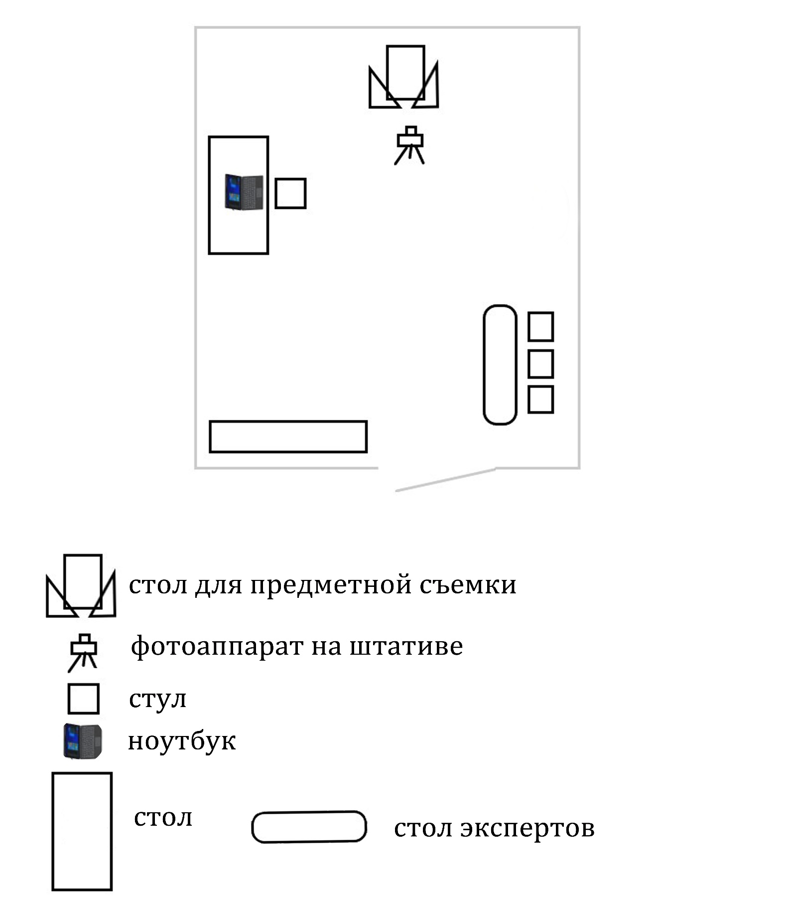**Схема соревновательной площадки.**

6. Требования охраны труда и техники безопасности.

Общие требования.

К самостоятельной работе с ПК допускаются участники после прохождения ими инструктажа на рабочем месте, обучения безопасным методам работ и проверки знаний по охране труда, прошедшие медицинское освидетельствование на предмет установления противопоказаний к работе с компьютером.

При работе с ПК рекомендуется организация перерывов на 10 минут через

каждые 50 минут работы. Время на перерывы уже учтено в общем времени задания, и дополнительное время участникам не предоставляется.

Запрещается находиться возле ПК в верхней одежде, принимать пищу

и курить, употреблять во время работы алкогольные напитки, а также быть в состоянии алкогольного, наркотического или другого опьянения.

Участник соревнования должен знать месторасположение первичных средств пожаротушения и уметь ими пользоваться.

О каждом несчастном случае пострадавший или очевидец несчастного случая немедленно должен известить ближайшего эксперта.

При работе с ПК участник соревнования должны соблюдать правила личной гигиены.

Работа на конкурсной площадке разрешается исключительно в присутствии эксперта. Запрещается присутствие на конкурсной площадке посторонних лиц. По всем вопросам, связанным с работой компьютера, следует обращаться к руководителю.

Действия до начала работ:

Перед включением используемого на рабочем месте оборудования участник соревнования обязан:

- Осмотреть и привести в порядок рабочее место, убрать все посторонние предметы, которые могут отвлекать внимание и затруднять работу.

-Проверить правильность установки стола, стула, угол наклона экрана монитора, положения клавиатуры в целях исключения неудобных поз и длительных напряжений тела. Обратить внимание на то, что дисплей должен находиться на расстоянии не менее 50 см от глаз (оптимально 60-70 см).

* Убедиться в том, что оборудование включено.
* Убедиться в отсутствии засветок, отражений и бликов на экране монитора.

-Убедиться в том, что на устройствах ПК (системный блок, монитор, клавиатура) не располагаются сосуды с жидкостями, сыпучими материалами (чай, кофе, сок, вода и пр.).

При выявлении неполадок сообщить об этом эксперту и до их устранения к работе не приступать.

Действия во время выполнения работ:

В течение всего времени работы со средствами компьютерной и оргтехники участник соревнования обязан:

-содержать в порядке и чистоте рабочее место;

-следить за тем, чтобы вентиляционные отверстия устройств ничем не были закрыты;

-выполнять требования инструкции по эксплуатации оборудования; -соблюдать, установленные расписанием, трудовым распорядком регламентированные перерывы в работе, выполнять рекомендованные физические упражнения.

Участнику соревнований запрещается во время работы:

-отключать и подключать интерфейсные кабели периферийных устройств без эксперта;

- класть на устройства средств компьютерной и оргтехники бумаги, папки и прочие посторонние предметы;

* прикасаться к задней панели системного блока (процессора) при включенном питании;
* отключать электропитание во время выполнения программы, процесса;
* допускать попадание влаги, грязи, сыпучих веществ на устройства средств компьютерной и оргтехники;
* производить самостоятельно вскрытие и ремонт оборудования;
* производить самостоятельно вскрытие и заправку картриджей принтеров или копиров;
* работать с устройствами компьютерной и оргтехники со снятыми кожухами;
* располагаться при работе на расстоянии менее 50 см от экрана монитора. Продолжительность работы на ПК без регламентированных

перерывов не должна превышать 1-го часа. Во время регламентированного перерыва с целью снижения нервно-эмоционального напряжения, утомления зрительного аппарата, необходимо выполнять комплексы физических упражнений.

Действия после окончания работ:

По окончании работы участник соревнования обязан соблюдать следующую последовательность отключения оборудования:

* произвести завершение всех выполняемых на ПК задач;
* отключить питание в последовательности, установленной инструкцией по эксплуатации данного оборудования;

- в любом случае следовать указаниям экспертов.

Убрать со стола рабочие материалы и привести в порядок рабочее место.

Обо всех замеченных неполадках сообщить эксперту.

Действия в случае аварийной ситуации.

Обо всех неисправностях в работе оборудования и аварийных ситуациях сообщать непосредственно эксперту.

При обнаружении обрыва проводов питания или нарушения целостности

их изоляции, неисправности заземления и других повреждений электрооборудования,

появления запаха гари, посторонних звуков в работе оборудования и тестовых сигналов, немедленно прекратить работу и отключить питание.

При поражении пользователя электрическим током принять меры

по его освобождению от действия тока путем отключения электропитания и до прибытия врача оказать потерпевшему первую медицинскую помощь.

В случае возгорания оборудования отключить питание, сообщить эксперту, позвонить в пожарную охрану, после чего приступить к тушению пожара имеющимися средствами.